BAŞKENT ÜNİVERSİTESİ
ELEKTRİK-ELEKTRONİK MÜHENDİSLİĞİ BÖLÜMÜ
EEM-201 DEVRE TEORİSİ-1 LAB.

DENEY-3
THEVENIN ve NORTON TEOREMLERİ

AMAÇ

Amacımız devrelerin basitleştirilmesinde kullanılan Thevenin ve Norton teoremlerinin deneysel uygulamalarını yapmaktır.

ÖN ÇALIŞMA (Deneyden önce mutlaka hazırlanmalıdır.)

- Thevenin teoremi nedir? Kısaca yazınız.
- Norton teoremi nedir? Kısaca yazınız.
- Bu iki teorem arasında bir geçiş var mıdır? Nasıl? Açıklayınız.
- Şekil-1’de verilen devrenin a ve b uçlarına göre Thevenin ve Norton eşdeğerlerini bulunuz.

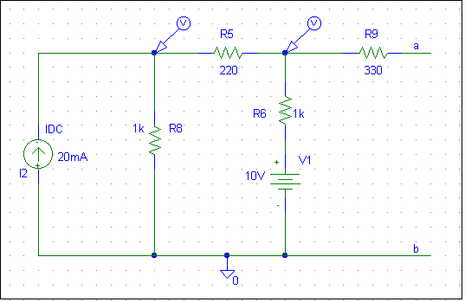

Şekil-1

↔
DEVRE ELEMANLARI ve SAYILARI

Dirençler: 220 (1), 330 (1), 1k (2), 1.2k (1)
Ayarlı direnç (potansiyometre): 1k (1)
Güç kaynağı, multimetre

DENEYSEL ÇALIŞMA

- Şekil-1’deki devreyi kurunuz. İlk önce a ile b arasındaki açık-devre voltajını ölçünüz.

- Şimdi a-b’ den geçen kısa devre akımını ölçünüz. Thevenin eşdeğer direnci R_{th}’ yi hesaplayınız (Dikkat: V_{oc} / I_{sc} şeklinde hesapla bulunacak).

- Akım ve gerilim kaynaklarını devre dışı bırakarak a ile b arasındaki eşdeğer direnci ölçünüz.

- Thevenin eşdeğer devresini kurabilir misiniz? Bunun için size verilen ayarlı dirençten yararlanınız. 1.2 kΩ’ luk yük direncini hem orijinal hem de Thevenin eşdeğeri devrede kullanıp akımını ve voltajını ölçünüz. Sonuç kağıdına kaydediniz.

- Son olarak Norton eşdeğer devresini kurunuz. Aynı yük direncinin hem orijinal hem de Norton eşdeğeri devrede akım ve gerilim değerlerini ölçüp kaydediniz.

SONUÇLAR VE YORUM

- Deneyde elde ettiğiniz sonuçları, ön çalışma sırasında hesapladığınız teorik sonuçlarla karşılaştırınız.

- Thevenin ve Norton eşdeğer devrelerinin işlevi nedir? Açıklayınız.

- Hata oranlarını bulunuz ve sebeplerini tartışınız.

BAŞKENT ÜNİVERSİTESİ
ELEKTRİK-ELEKTRONİK MÜHENDİSLİĞİ BÖLÜMÜ
EEM-201 DEVRE TEORİSİ-1 LAB.

Öğrenci Adı, Soyadı: Öğrenci No:
Tarih:

DENEY-3
THEVENIN ve NORTON TEOREMLERİ

SONUÇ KAĞIDI

DENEYSEL ÇALIŞMA

- V_{ab}=

- I_{ab}=

R_{Th}= (Hesaplamayı gösteriniz.)

- R_{ab}=

4) Orijinal devre Thevenin eşdeğeri

I_{(1,2 kΩ)}= I_{(1,2 kΩ)}=

V_{(1,2 kΩ)}= V_{(1,2 kΩ)}=

5) Orijinal devre Norton eşdeğeri

I_{(1,2 kΩ)}= I_{(1,2 kΩ)}=

V_{(1,2 kΩ)}= V_{(1,2 kΩ)}=

